形态选股


在中国象棋里面有一个非常凶狠的杀招叫“卧槽马”，配合车、炮进攻，经常会形成绝杀！
老骥伏枥、志在千里， 个股选择：低位长期蛰伏之后放量拉升的个股、不鸣则已、一鸣惊人！
选股条件：
1、股价经过一波长期的下跌之后处在相对低位，老的主力资金出货充分。
2、低位经过一波长期的横盘整理、震荡洗盘、换手充分——低位蛰伏。
3、放量突破低位震荡整理的箱体—— 不鸣则已、一鸣惊人

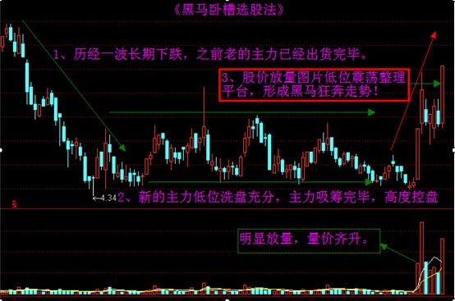

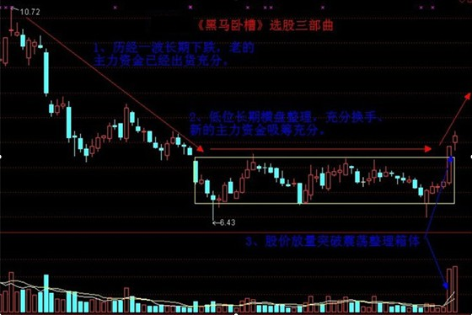

回马枪选股
《回马枪理论》—— 隋唐时代罗成的看家本领！罗成和秦叔宝是表兄弟，他们切磋武艺的时候，互教对方自家的武艺，但是他们都留了一个心眼，各自留了一招。罗成没有教自家绝学“回马枪”，秦叔宝没有教自家绝学“杀手锏”。

两位勇士马上兵戎相见，经过一番激战以后一方假装落败，拍马而逃，另一方紧追不舍，当快追上的时候，逃跑一方出其不意，急转马头给对方致命一击！
物极必反、急跌必有反弹！一些个股在经过连续急跌之后经常性的出现走出V型反转行情，突然杀了个回马枪，让很多股友措手不及！
选股条件：
1、股价短期之内经历过一波快速下跌！过去5个交易内累计跌幅达到10%以上。
2、个股基本面没有重大利空消息。
3、伴随着股价下跌成交量逐步萎缩，跌幅逐步收窄。同时股价已经下单至前期重要支撑位。

欢迎你来到【牛股茶馆儿】一起共同交流学习，明日我们学习“《怎样界定热点中的领涨股与跟风股》”锁定咱们教室，免费好礼更多，礼物补领请联系【金牌主播】雨荷 QQ：625669185

